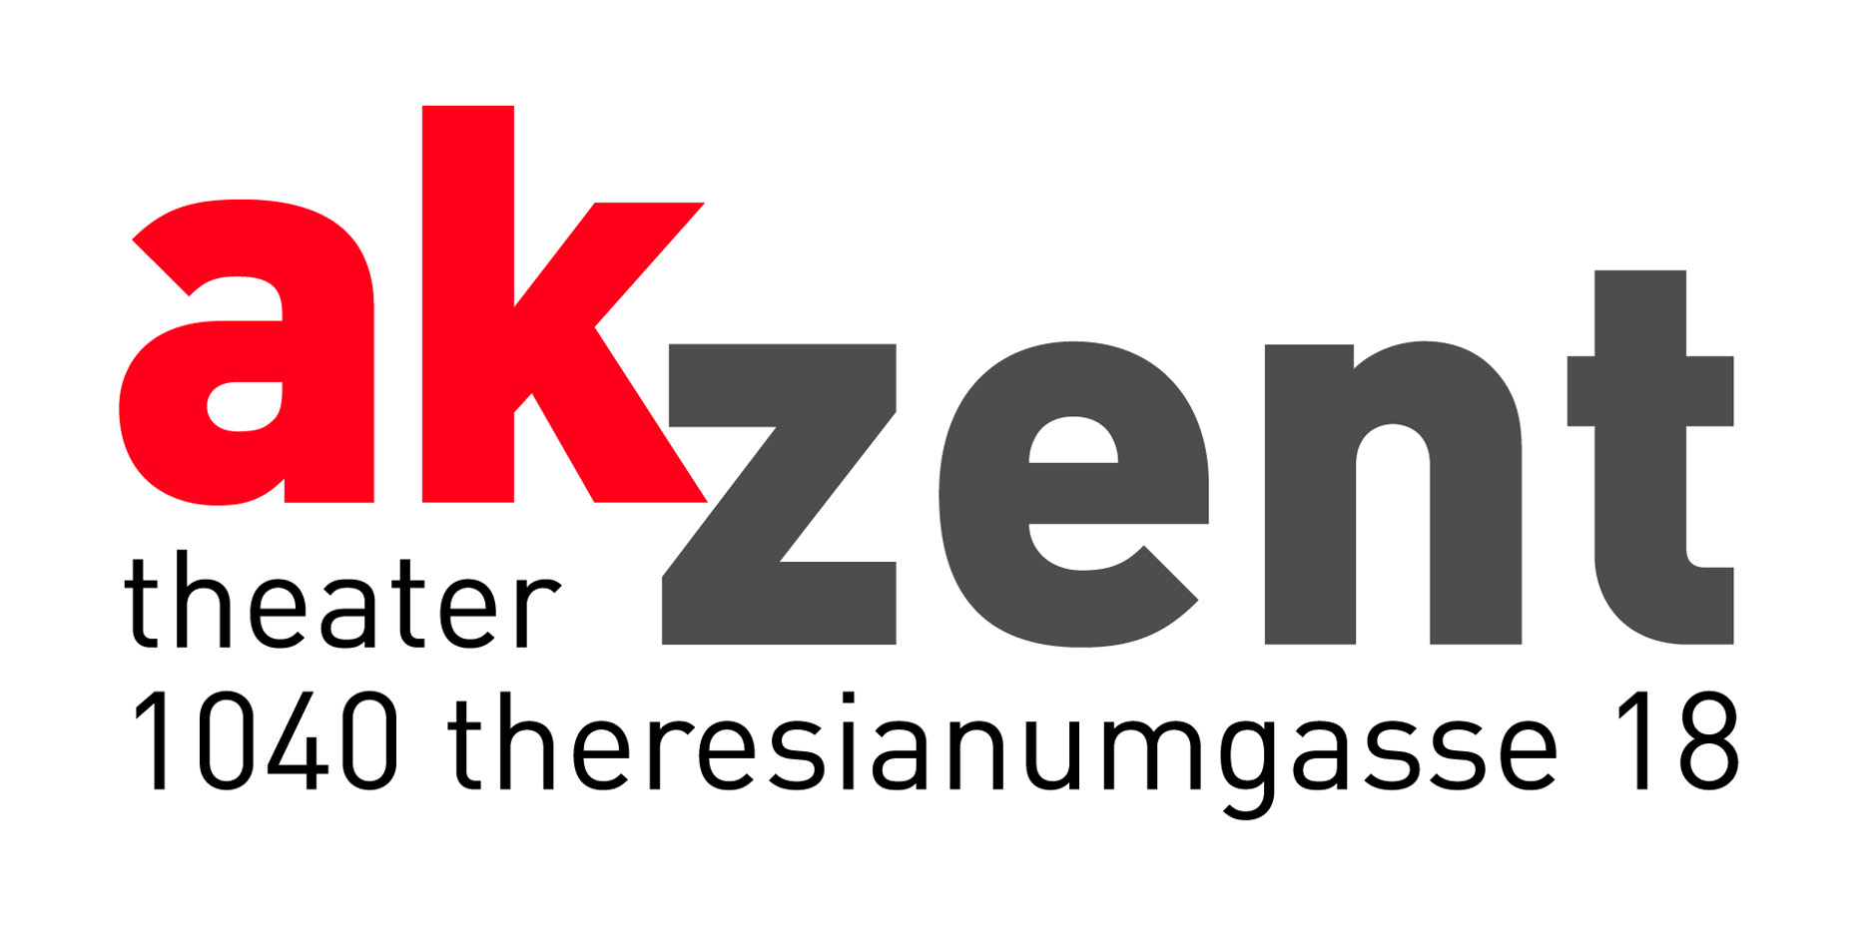

MOZART IN ARBEIT

die große W. AK. MOZART- Mitmachshow von Julius Deutschbauer und Gerhard Spring (Referat Mozart 2056)

„Auch Du bist Mozart - denke daran!“
Mozarts Geist weht immer und überall, meint das Künstler-Duo Deutschbauer/Spring und lädt dazu ein, sich ganz in diesem Sinne kreativ zu betätigen.

Julius Deutschbauer und Gerhard Spring zählen - gemessen an ihrer Präsenz in Öffentlichkeit und Medien - zu den bekanntesten Künstlern Österreichs. Durch ihre Plakate und Aktionen liefern sie immer wieder unverkennbare Statements zu meist aktuellen Themen.

Im Rahmen von WIENER MOZARTJAHR 2006 rufen Deutschbauer/Spring dazu auf „am Geist Mozarts aktiv mitzuwirken". Wie das funktionieren soll? „Unsere Bewegungen auf der Straße, im Restaurant oder in der Eisenbahn sind vom Geist Mozarts diktiert. Das „Referat Mozart 2056" ist das Gefäß, diese Bewegungen aufzunehmen." So die beiden Projektmacher. Gesucht werden verschiedenartigste Äußerungen (Bild oder Text, Musik, Tanz, Nippes etc.) zu, für oder gegen Mozart. Formale Vorgaben gibt es keine.

Drei unkonventionelle Bühnenshows, begleitet und kommentiert von Airan Berg, Otto Brusatti, Sigrid Gareis, Thomas Gratzer, Brigitte Huck, Agnes Husslein, Andrea Jungmann, Rudi Klein, Hubsi Kramar, Herbert Lachmayer, Claus Philipp, Andreas Mailath-Pokorny, Rosa Pock,
Marie Ringler u.v.a. eröffnen Ende September die Saison des Theater Akzent.

Ein Projekt des WIENER MOZARTJAHR 2006, unterstützt von der AK Wien.

Weitere Informationen unter www.referatmozart2056.com

28.9. Boris Marte, Brigitte Huck, Thomas Gratzer, Sigrid Gareis, Airan Berg
29.9. Otto Brusatti, Hubsi Kramar, Andrea Jungmann, Claus Philipp, Rudi Klein
30.9. Agnes Husslein, Herbert Lachmayer, Andreas Mailath-Pokorny, Rosa Pock, Marie Ringler

Uraufführung 28. September, Beginn: 19.30 Uhr
weitere Termine 29. und 30. September, Beginn: 19.30 Uhr
Tickets: Euro 7,-

